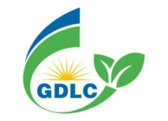**工 作 简 报**

**2024年第2期（总第45期）**

**广东省低碳发展促进会 2025年1月10日**

**目 录**

**【本会动态】**

* 举办新能源车退役资源再循环研讨会
* 举办“加强电力需求侧管理，推进新型电力系统建设专题”培训会
* 举办广东省工业深度脱碳实施计划及英国经验借鉴研讨交流会
* 我会副秘书长成贝贝受邀出席《新能源行业发展机遇与法律及配套服务衔接交流会》并主持圆桌对话
* 我会受邀参加2024年电子半导体产业创新发展大会并协办“ESG与高质量发展”专题论坛
* 我会支持2024大湾区科学论坛绿能产业科技创新分论坛举办
* 我会成贝贝副秘书长在2024年POPs履约及新污染物治理技术交流会作经验交流发言
* 我省首批农业领域农产品碳标签面世

**【低碳动态】**

* 生态环境部联合国家发展改革委等相关部门近日印发《产品碳足迹核算标准编制工作指引》
* 三部委印发《关于进一步强化碳达峰碳中和标准计量体系建设行动方案（2024—2025年）》
* 国务院办公厅印发《加快构建碳排放双控制度体系工作方案》
* 广东省人民政府关于印发《广东省2024—2025年节能降碳行动方案》的通知
* 广东省发展改革委关于印发广东省推进粤港澳大湾区产品碳足迹认证试点建设方案的通知

**【国际动态】**

* 欧盟新CO2排放法规2025年正式实施
* 以色列与希腊拟建跨国电力绿色走廊
* 加拿大将电网净零目标推迟15年
* 2024年风能首次成为英国全年最大的发电来源

**【本会动态】**

**广东省低碳发展促进会举办新能源车退役资源再循环研讨会**

为推动广东新能源车退役资源再循环利用，退役动力电池高值化循环利用产业的发展，提高资源利用效率，我会联合中国科学院广州能源研究所、广东省循环经济和资源综合利用协会于 7 月 19 日举办“新能源车退役资源再循环研讨会”，本次活动得到绿色创新发展研究院的支持，研讨会邀请了研究机构、行业协会和龙头企业共12位专家代表共同探讨研究新能源车退役后资源再利用情况，退役动力电池循环利用的技术创新、政策法规、市场发展、产业链协同等热点问题，汇聚各方智慧，为推动产业高质量发展献计献策。

会议邀请了8位专家作相关的主旨报告。中国科学院广州能源研究所袁浩然研究员讲解了退役新能源器件资源再循环利用的关键技术和产业布局。华南理工大学材料学院何慧教授介绍了占汽车整车用料1/3以上用量的高分子材料的循环再利用情况。广东省循环经济和资源综合利用协会曾思慧主任介绍了广东省动力电池、新能源汽车和动力电池综合利用的产业发展现状。格林美武汉研究院别传玉副院长分享了格林美在电池回收利用领域的实践与经验。我会成贝贝副秘书长对欧盟电池法规进行了解读。优湃能源科技(广州)有限公司再生能源运营中心电池资源室刘科经理分享了广汽集团能源生态板块布局及动力电池回收再利用的实践。光华数字能源技术（广东）有限公司市场部郝庆治总监围绕动力电池梯次利用关键技术难题提出了对应解决方案的关键技术。

与会专家围绕如何“备战”动力电池退役潮，从新能源车产业链上下游如何合力提高资源循环利用率、退役动力电池循环利用市场现状与趋势、退役电池再利用的技术难点以及新技术、退役动力电池梯次利用现状和发展、动力电池制造业如何应对欧盟电池法、动力电池退役的政策机制和需求分享了真知灼见。



**研讨会现场交流情况**

**举办“区加强电力需求侧管理，推进新型电力系统建设专题”培训会**

在国家“双碳”战略的指引下，能源结构中可再生能源发电转机和发电量占比都大幅增加，伴随相适应新技术的运用，电力系统的结构和调控已经进入了一个新的时代。光伏和风电装机占比提升，导致电源侧波动性和不确定性大大增加，挖掘和储备用户侧互动调节能力是极具经济性的电网供需平衡保障手段，电力需求侧参与电网互动的技术路径和管理机制成为业内讨论的焦点。

2023年国家发展改革委等部门印发《电力需求侧管理办法（2023年版）》的通知，为更好地理解新型电力系统建设背景下电力需求响应的意义和内涵，进一步挖掘需求侧负荷调节能力，在广东省能源局的指导下，广东省低碳发展促进会联合广东省能源研究会、中国科学院广州能源研究所于11月5日召开了“加强电力需求侧管理，推进新型电力系统建设”专题交流会，会议邀请了电力企业、科研机构及高校等领域的一线专家，共同探讨新型电力系统建设背景下电力需求侧管理机制、技术途经以及协同关系，解析挖潜用户侧应对供需平衡的核心问题。本次活动得到了绿色创新发展研究院的支持，来自广东省工商业电力用户、能源科技服务机构等70余位代表参会。

赵黛青秘书长表示此次交流会汇聚了广东省政府层面的战略思考与部署，以及来自各领域专业人士对新型电力系统建设和电力能源转型的深度剖析。主办机构致力于搭建一个交流与合作的平台，分享最新的信息和成果，聚焦相关技术的实际应用和商业模式创新，期望社会各界关注和参与，共同推进和参与广东省、粤港澳大湾区乃至华南地区的新型电力系统建设和绿色低碳转型。



**会议现场**

**举办广东省工业深度脱碳实施计划及英国经验借鉴研讨交流会**

工业能源转型成为实现深度脱碳的关键路径。为讨论传统工业节能降碳的潜力、路径以及未来推进深度脱碳的模式，学习借鉴英国在工业脱碳的技术路线及商业模式，在广东省工业和信息化厅的支持下，广东省低碳发展促进会联合中国科学院广州能源研究所于11月22日召开了“广东省工业深度脱碳实施计划及英国经验借鉴研讨交流会”。本次会议汇聚了来自政府部门、科研机构、工业企业等多方代表，共同聚焦工业深度脱碳这一关键议题，深入探讨广东省在该领域的实施计划以及可借鉴的英国先进经验。

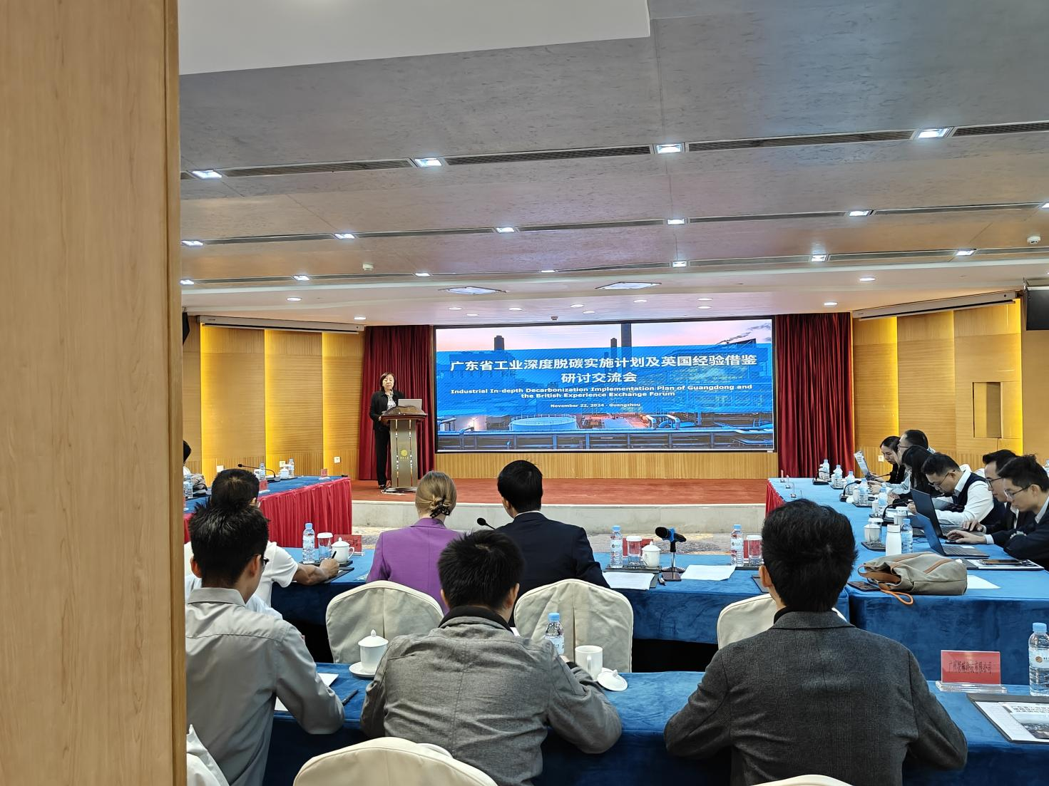

**会议现场照片**

**英国驻华大使馆气候与自然一等秘书侯海莉**

侯海莉秘书提到英国自主贡献承诺到2035年排放量将相比1990年的水平减少81%。为实现这个目标，英国采取了一系列的行动，包括取消陆上风电的禁令，同时不再颁发新的北海油气许可证，还包括九月拆除最后英国的一座燃煤电厂。工业脱碳愿意成为中英合作新兴的重点，英中两国广东的CCUS中心迄今已经运作10年了，是两国合作的重要抓手。省级层面广东省一直是探索工业脱碳和升级创新模式的先行省份，双方可以彼此互相取经，互相借鉴。

**中国科学院广州能源研究所能源与碳资产研究中心副主任廖翠萍**

廖翠萍研究员指出在碳中和2050蓝图前景下，电力部门的深度脱碳将是广东省实现碳中和的最重要的途径。CCUS是唯一可行的实现碳中和脱碳途径。建议对高排放工业行业进行统一智能化的管理调度和监督监管，广东省应前瞻性地部署CCUS技术产业及发展。

**英国皇家工程院John Loughhead院士**

John Loughhead院士介绍了英国工业脱碳的商业模式，英国政府投资了220亿英镑的公共资金用以开发、捕获、处理、运输和储存大型工业集群站点的二氧化碳，由于过于复杂，因此具体实施方法仍在制定中。

**英国净零工业创新中心Gari Harris主任**

Gari Harris主任认为英国工业脱碳主要包括了三部分，分别是可再生能源、氢能以及碳捕获和储存。净零工业集群实际上把先进的减排、脱碳技术集成到工业集群里面，包括CCUS技术、绿色电力、氢能跟工业集群建设结合起来，实际上是为绿色工业的发展提供新型基础设施。

**中英（广东）CCUS中心项目总监夏菖佑**

夏总监分享了广东在能源和工业CCUS应用和集群规划方面前期的研究工作和目前的进展情况。广东于2019年建成全亚洲第一个碳捕集技术测试平台，2021年广东省启动国内第一个海上二氧化碳地质封存项目，2022年开展了广东省CCUS集群的发展规划研究。研究发现粤西地区是广东省内发展CCUS条件最好的地方，具有十几亿吨到一百多亿吨二氧化碳封存潜力。

**中国科学院广州能源研究所副研究员黄莹**

黄莹副研究员介绍了广东省建设净零工业集群的商业模式设计项目的研究背景，研究内容及进展情况。广东省工业集群可分为三类，以工信部门为主导的战略性集群，实施“链长”+“链主”主导的战略性产业集群联动协调推进机制。以能源局为主导的新能源战略性新兴产业集群，建设沿海新能源产业带和省内差异布局的产业集聚区，助推能源清洁低碳化转型。以发改部门所主导未来绿色低碳产业集群，重点布局以阳江、汕头、揭阳、汕尾为引领的沿海经济带深远海风电高端装备制造集群；以广州、深圳、佛山、东莞、中山、云浮、潮州为引领的氢能“制储输用”全产业链；以惠州、湛江、汕尾为核心起步区的CCUS产业集群；以珠三角地区为核心的高效光伏关键装备和原辅料产业基地。如果要实现碳达峰、碳中和目标的话还是需要前端+后端共同发力，通过设计相应一些商业模式来进行推动，最终实现我们工业的深度脱碳。

**圆桌论坛**

广东省石油和化学工业协会沈家龙副秘书长、广东省节能工程技术创新促进会谢泽琼高级工程师、英德海螺水泥张小龙总经济师、鞍钢联众（广州）不锈钢有限公司刘春风能源总监、中英（广东）CCUS夏菖佑项目总监和广州碳排放权交易中心肖斯锐总助参与圆桌讨论。嘉宾围绕广东省工业深度脱碳面临的机遇和挑战、广东省净零工业集群发展展望和广东省工业深度脱碳的技术及政策需求三方面探讨了如何推动广东省工业深度脱碳。

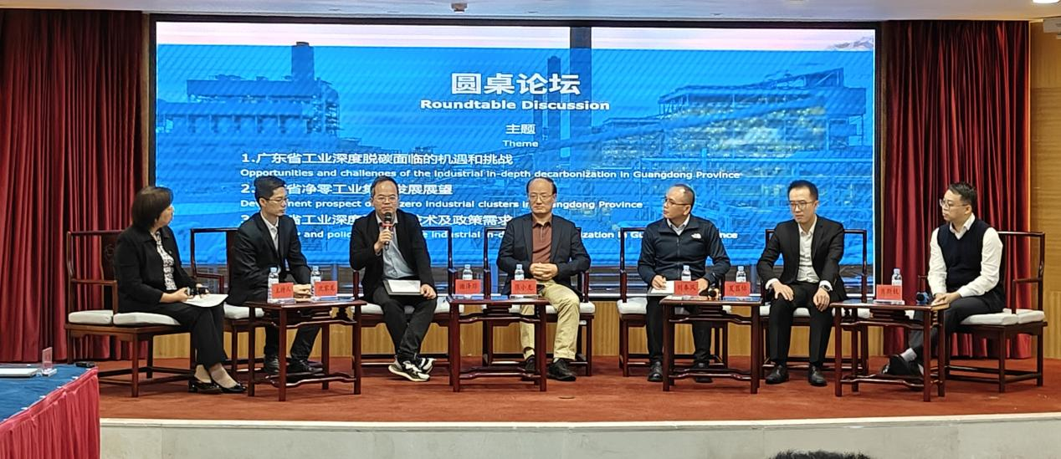

**圆桌讨论照片**

**我会副秘书长成贝贝受邀出席《新能源行业发展机遇与法律及配套服务衔接交流会》并主持圆桌对话**

在新能源产业风起云涌的今天，每一次交流与碰撞都可能是推动行业前行的重要力量。11月14日，由广州市南沙区新能源产业联合会主办、北京市天元（广州）律师事务所承办的《新能源行业发展机遇与法律和配套服务衔接交流会》在南沙创享湾中国企业“走出去”综合服务基地成功举行。

我会副秘书长成贝贝应广州市南沙区新能源产业联合会邀请参与此次交流会，并主持“新能源行业发展机遇对接”圆桌论坛，与广州发展新能源股份有限公司原董事长龙中林、中国电建集团城市规划设计研究院新能源工程院副院长任腊春、海鸿电气有限公司副总经理章小飞、广州融资租赁研究院副院长尹柏林等嘉宾，就新能源发展这一热点展开了富有洞见的交流与探讨。

成贝贝副秘书长和各位嘉宾围绕新能源行业发展趋势、广东新能源特点、广州南沙区位优势、新能源工程建设特点与风险争议以及新能源项目融资租赁前景等核心议题,逐一展开了深入对话，共同挖掘南沙新能源高质量发展过程中挑战及机遇，为参会者提供全新视角和深刻见解。



**活动照片**

**我会受邀参加2024年电子半导体产业创新发展大会并协办“ESG与高质量发展”专题论坛**

11月7日，2024电子半导体产业创新发展大会—“ESG与高质量发展”专题论坛在深圳国际会展中心成功举办。本次论坛旨在深入探讨ESG（环境、社会和公司治理）理念在电子半导体产业中的应用与实践，推动企业实现高质量发展与可持续发展目标的有机结合。

广东省低碳发展促进会作为本次论坛的协办单位，我会副秘书长成贝贝受邀进行《国际绿色贸易壁垒及产品碳足迹（欧盟碳关税及新电池法规介绍）》主题分享。详细讲解了国内国际双碳政策发展，分析欧盟碳边境调节机制（CBAM）及新电池法规等国际绿色贸易壁垒对电子半导体产业的影响以及国际和国内碳标签建设情况，还分享了广东碳标签的发展历程、作用以及影响。

成贝贝副秘书长指出，随着全球对环境问题的关注度不断提升，电子半导体企业需要加强与国际市场的接轨，积极了解并掌握不断更新的国际法规要求，以提升企业及产品的绿色竞争力。

论坛期间，与会专家还围绕ESG理念在企业中应用与实践、PCB企业节能减排案例、三废治理及低碳解决方案等多个主题进行了深入分享。参会者一致认为在半导体产业迅猛发展的浪潮中，ESG理念日益成为推动电子半导体产业高质量发展的重要引擎，在此背景下，企业应积极应对以适应全球市场的绿色发展趋势。

本次专题论坛的成功举办，不仅为电子半导体产业提供了深入了解ESG理念的宝贵机会，还促进了业内交流与合作。我们期待未来能有更多类似的交流平台，共同探索产业的可持续健康发展的新路径。



**现场照片**

**我会支持2024大湾区科学论坛绿能产业科技创新分论坛举办**

2024年11月15日至16日，2024大湾区科学论坛绿能产业科技创新分论坛在广东阳江举办。我会秘书长赵黛青研究员、副理事长谢君教授以及理事长单位中国科学院广州能源研究所相关代表出席会议。

我会秘书长赵黛青研究员参加了“夯实绿能产业高质量发展的文化根基”圆桌会议，指出阳江海上风电场建设、海上风电装备制造全产业链打造，是新质生产力非常有价值的实践，阳江发展绿能产业在战略规划、科技创新、产业升级、商业模式、资本组织、生态保护等多方面积累的经验，传播和分享绿能产业对一带一路国家培育新兴产业非常宝贵，也是弘扬海丝文化的一个可为行动。绿能企业要关注碳足迹、绿电交易和碳交易，建议阳江立足绿能产业打造，探索建立培育绿能产业专业人才的实践基地。



**圆桌会议现场照片**

我会理事长单位中国科学院广州能源研究所能源战略与碳资产研究中心主任蔡国田研究员出席论坛《阳江倡议》发布仪式，并在“共建绿能产业新质生产力加速形成生态圈”圆桌会议发言，分享了绿能产业发展将带来的大宗资源和关键矿产需求变化，未来退役新能源器件技术体系、产业布局、支持政策等。



**圆桌会议现场照片**

新兴固废高值循环研究中心顾菁研究员代表陈勇院士团队与三峡新能源阳江发电有限公司签署了《退役风光及其辅助设备循环利用关键技术联合攻关合作协议》，以谋求共同发展，为新能源技术应用做出贡献。



**现场签约照片**

我会副理事长、华南农业大学生物质工程研究院院长谢君教授，参加论坛“海丝对话·阳江”，分享了生物质产业发展的科技创新的挑战与新机遇。



**海丝对话**

本次活动是大湾区科学论坛举办以来首届聚焦绿能产业科技创新的分论坛，活动将紧扣“科技创新和绿能产业新质生产力”主题，搭建前沿科学学术交流和产学研融合平台。围绕未来趋势、前沿科技、成果转化、人才发展、产业安全、智慧生态、国际合作等进行深度交流，为中国绿能产业新质生产力加速形成、全球绿色经济跨越式科技创新、“一带一路”合作伙伴绿能产业高质量合作提供新思路、探索新模式、注入新动力。

**我会成贝贝副秘书长在2024年POPs履约及新污染物治理技术交流会作经验交流发言**

11月11日，2024年度中国履行《关于持久性有机污染物的斯德哥尔摩公约》技术协调会暨新污染物协同治理技术交流会在江西省南昌市召开。此次会议由生态环境部对外合作与交流中心举办，回顾了我国二十年履约进程，共享中国持久性有机污染物控制和履约经验，旨在统筹国内国际两个大局，协同推进公约履约与新污染物治理，开启履约新征程，续写履约新篇章。



**现场照片**

广东省自2016年被纳入全球环境基金“中国PFOS优先行业削减与淘汰项目”示范省，利用全球环境基金赠款在广东省开展镀铬企业技术示范和推广、PFOS相关政策、监管能力建设等活动。广东省生态环境厅作为项目办全面负责省内示范活动的执行。我会成贝贝副秘书长作为PFOS广东项目办项目助理，应邀出席会议并在“中国PFOS优先行业削减与淘汰项目成果交流推广会”分会上作有关“电镀行业全氟化合物管控履约行动与新污染物治理展望”的经验分享。

成贝贝详细介绍了广东PFOS削减与淘汰示范工作的背景、实施情况与履约行动成果。她指出，在广东省生态环境厅的积极推动下，通过调查全省铬雾抑制剂使用情况、开展电镀园区和企业土壤及相关水域的含氟有机污染物排放现状监测、研究修订电镀水污染物排放标准、筛选电镀行业最佳可行技术 (BAT/BEP)、开展电镀行业闭路循环系统改造示范和典型电镀园区污水处理升级改造示范工程建设，广东省在POPs履约及新污染物治理方面展开的一系列工作取得一定成效，切实有效减少了全氟化合物的排放，并提升行业绿色发展水平。

展望未来，广东将全面落实《广东省新污染物治理工作方案》，严控新污染物环境风险，全力推动新污染物治理工作再上新台阶。

**我省首批农业领域农产品碳标签面世**

近日，由广东省低碳发展促进会碳标签专业委员会成员单位之一的广东省环境科学研究院技术支撑的全省农业领域首批农产品碳足迹核算工作顺利完成，成功发放8个农产品碳标签证书。

本次农产品碳标签发放证书为“广东碳标签”。广东碳标签是“广东产品碳足迹评价与标识”的简称，是对各种商品及服务（统称为产品）所涉及的物料使用、生产制造、运输、使用、废弃处理等过程产生的二氧化碳等温室气体排放量化评价，并以标识形式对外披露碳排放信息。首批被授予“广东碳标签”证书的农产品包括荔枝、龙眼、三华李等鲜果产品，以及沉香加工衍生品——白木香叶茶、祥云香，还有罗非鱼片、化橘红胎片及化橘红丝条，它们均为茂名市“五棵树一条鱼”特色产业中的代表性农产品。本次产品碳足迹的评价系统边界设定为“从摇篮到大门”，全面涵盖了农业投入品的生产与运输、种植/养殖、采摘/捕捞与运输、加工与贮藏、包装材料的生产与运输等五个阶段。评价结果真实地反映了该批农产品“从摇篮到大门”生命周期温室气体排放情况。

本次农产品碳标签证书的发放填补了我省在农业领域产品碳标签的空白，为我省碳足迹背景数据库的构建提供数据基础，同时有效协助茂名市本地农业企业识别自身绿色低碳转型潜力，推动以“五棵树一条鱼”为代表的茂名市现代农业高质量发展，形成百千万工程的良好发展格局，助力绿美茂名建设。

接下来，广东碳标签专业委员会将继续开展全省重点领域产品碳足迹评价工作、不断探索各行业全流程产品碳足迹评价机制，为推动广东碳标签规范管理和应用、助力广东绿色低碳高质量发展上贡献经验。



**碳标签证书**

**【低碳动态】**

## **生态环境部联合国家发展改革委等相关部门近日印发《产品碳足迹核算标准编制工作指引》**

1月6日，生态环境部联合国家发展改革委等相关部门近日印发《产品碳足迹核算标准编制工作指引》（以下简称《工作指引》）。《工作指引》旨在加快建立统一规范的产品碳足迹核算标准体系，积极推动团标、行标和国标互相衔接、同向发力，促进产业链供应链绿色低碳转型，助力新质生产力发展和双碳目标实现。

《工作指引》以解决当前产品碳足迹核算标准覆盖率不高、影响力不强、规范性不足等问题为导向，在遵循核算通则《温室气体 产品碳足迹 量化要求和指南》国家标准的基础上，从明确标准制定路线与技术要求、协调各类标准协同发力、促进标准有序衔接和实施应用、加强标准国际交流衔接四个方面提出碳足迹核算标准编制工作目标和要求，与现有产品碳足迹相关政策在内容上全面衔接，重点任务更细化、措施手段更聚焦，是今后一个时期我国产品碳足迹标准编制的重要依据。

《工作指引》提出四方面20条重点工作任务。

一是明确碳足迹核算标准制定路线与技术要求。内容包括明确碳足迹核算标准制定路线，统一碳足迹核算标准文本、核算边界、活动数据获取和因子数据质量要求，加强碳足迹核算数据质量管控工作等内容。

二是协调各类碳足迹核算标准协同发力。包括稳步推进碳足迹国家标准制定，明确碳足迹行业标准制定重点，规范碳足迹地方标准，探索制定新兴领域碳足迹团体标准，鼓励链主企业研制碳足迹企业标准，定期开展碳足迹核算标准的后评估工作。

三是促进碳足迹核算标准有序衔接和实施应用。包括完善碳足迹核算标准协调机制，加强碳足迹行业标准跨部门协调，完善碳足迹团体标准评价采信机制，促进碳足迹核算标准有效应用，加强碳足迹核算标准宣贯培训。

四是加强碳足迹核算标准国际交流衔接。包括加强国内外碳足迹标准协调衔接，积极参与碳足迹国际标准制定，推动碳足迹标准国际交流合作。（来源：生态环境部）

## **三部委印发《关于进一步强化碳达峰碳中和标准计量体系建设行动方案（2024—2025年）》**

7月14日，为加快推进碳达峰碳中和标准计量工作，有效支撑我国碳排放双控和碳定价政策体系建设，国家发展改革委、市场监管总局、生态环境部近日联合印发《关于进一步强化碳达峰碳中和标准计量体系建设行动方案（2024—2025年）》（以下简称《方案》）。

《方案》围绕碳达峰碳中和目标，细化部署“双碳”标准计量体系建设工作，提出到2025年面向企业、项目、产品“三位一体”的碳排放核算和评价标准体系基本建成，关键领域碳计量技术取得重要突破，重点行业和产品能耗能效技术指标基本达到国际先进水平等主要目标。《方案》明确了16项重点任务，包括加快企业碳排放核算标准研制、加强产品碳足迹碳标识标准建设、加大项目碳减排标准供给、推动碳减排和碳清除技术标准攻关、提高工业领域能耗标准要求、加快产品能效标准更新升级、加强重点产品和设备循环利用标准研制、扩大绿色产品评价标准供给等8项“双碳”标准重点任务，以及加强碳计量基础能力建设、加强“双碳”相关计量仪器研制和应用、加强计量对碳排放核算的支撑保障、开展共性关键碳计量技术研究、加强重点领域计量技术研究、加强碳计量中心建设、完善“双碳”相关计量技术规范、加强能源计量监督管理等8项“双碳”计量重点任务。同时《方案》提出加强统筹协调、强化宣贯培训、开展先行先试、加大经费支持、深化国际合作等5方面保障措施。

下一步，国家发展改革委、市场监管总局、生态环境部将会同有关部门，认真抓好《方案》贯彻落实，加快健全“双碳”标准计量体系，为加快经济社会发展全面绿色转型、如期实现碳达峰碳中和目标提供有力支撑。（来源：计量司）

## **国务院办公厅印发《加快构建碳排放双控制度体系工作方案》**

8月2日，国务院办公厅印发了《加快构建碳排放双控制度体系工作方案》（下称《工作方案》），旨在建立能耗双控向碳排放双控全面转型新机制，加快构建碳排放总量和强度双控制度体系，为实现碳达峰和碳中和目标提供坚实支撑。

《工作方案》设定了三阶段目标，具体内容围绕国家规划、地方制度、行业机制、企业制度、项目评价、产品体系等方面展开，并提出了组织实施的方式，对构建碳排放双控制度体系进行了系统部署。

国家层面上，《工作方案》加强对碳排放双控制度体系建设的总体部署，制定相关政策和标准，把碳排放指标纳入国民经济和社会发展规划，并在“十五五”期间将碳排放强度降低作为约束性指标，不再约束能耗强度。地方层面上，地方政府要根据国家政策要求，结合省市实际，细化碳排放双控指标，建立地方碳排放目标评价考核制度，推动省市两级建立碳排放预算管理制度。

《工作方案》出台后，各类文件中的碳排放相关要求将更为严格，从而确保碳排放双控落实到位，为绿色低碳转型提供强有力的政策支持。（来源：新华社）

## **广东省人民政府关于印发《广东省2024—2025年节能降碳行动方案》的通知**

12月23日，广东省人民政府印发《广东省2024—2025年节能降碳行动方案》（以下简称：《行动方案》）。其中提到，2024年，单位地区生产总值能源消耗和二氧化碳排放分别降低2.5%左右、3.9%左右，规模以上工业单位增加值能源消耗降低3.5%左右，非化石能源消费占比达到30%左右，重点领域和行业节能降碳改造形成节能量约350万吨标准煤、减排二氧化碳约910万吨。2025年，非化石能源消费占比达到32%左右，重点领域和行业节能降碳改造形成节能量约350万吨标准煤、减排二氧化碳约910万吨，尽最大努力完成“十四五”节能降碳约束性指标。

《行动方案》一共包括十个重点任务：分别化石能源消费减量替代行动及非化石能源消费提升行动，钢铁行业、石化化工行业、色金属行业、建材行业、建筑、交通运输、公共机构及用能产品设备的节能降碳行动。（来源：广东省人民政府网站信息）

**广东省发展改革委关于印发广东省推进粤港澳大湾区产品碳足迹认证试点建设方案的通知**

12月17日，广东省发展改革委印发《广东省推进粤港澳大湾区产品碳足迹认证试点建设方案》的通知。《方案》提出，到2027年，全省产品碳足迹管理及服务体系初步建立，产品碳足迹标准体系基本构建。到2030年，全省产品碳足迹管理体系更加完善，覆盖范围广、数据质量高、国际影响力强的重点行业碳足迹背景数据库或数据集基本建成，完成100个左右重点产品碳足迹核算及标识应用，碳标识在粤港澳大湾区内应用场景丰富，得到企业和消费者的普遍认同，产品碳足迹核算规则、标准和碳标识得到国际认可，粤港澳大湾区碳足迹管理及服务体系全面建立，为国际绿色贸易、国内绿色消费和产业绿色转型升级提供有力保障。（来源：广东省发展改革委网站信息）

**【国际动态】**

## **欧盟新CO2排放法规2025年正式实施**

2025年1月1日，2023年4月19日法规(EU)2023/851和2019年4月17日法规(EU)2019/631针对乘用车和轻型商用车规定的新排放目标在欧盟已正式实施。这些企业平均燃油经济性(CAFE)法规规定了新车的二氧化碳排放性能标准。

二氧化碳排放标准适用于首次在欧盟注册且此前未在欧盟以外注册的新乘用车（M1类）和新货车（N1类）。根据2023年8月3日委员会实施决定(EU)2023/1623，该法规规定，自2025年开始，欧盟新乘用车的平均排放量目标为95克二氧化碳/公里，欧盟新货车的平均排放量目标为147克二氧化碳/公里。自2035年开始，目标将为0克二氧化碳/公里，这意味着二氧化碳排放量减少100%由于新型热电联产汽车将不再允许在欧盟市场上销售，因此欧盟车队的整体排放量将下降，这也等同于事实上的汽油和柴油内燃机汽车销售禁令。

欧盟委员会每年都会为每家汽车制造商设定具体的年度排放目标。如果制造商的车队在某一年超过了其特定的二氧化碳排放目标，制造商必须为当年注册的每辆新车支付每克/公里95欧元的超额排放罚款，对于不合规的制造商来说，这笔罚款很快就会累积起来，数额非常可观。为了达到这些目标，制造商应该销售25%的电动汽车，这一比例远高于欧洲市场的当前趋势。（来源：WTO/FTA咨询网）

## **以色列与希腊拟建跨国电力绿色走廊**

12月23日，希腊和以色列签署了一项双边协议。协议中最具雄心的部分之一是提议创建一个“绿色”电力走廊，旨在促进从以色列到欧盟通过希腊的电力传输，这不仅是区域能源动态的关键，也是整合可再生能源、能源储存和氢能项目对更大欧盟市场的影响。（来源：新京报）

## **加拿大将电网净零目标推迟15年**

12月17日，加拿大公布了最终版《清洁电力法规》（CER），旨在到2050年建成净零电网，放弃了到2035年实现零排放电网的先前目标。政府官员在简报中表示，在收到一些省份和能源行业参与者的反馈后，加拿大下调了原来的目标，他们表示，CER法规草案将降低加拿大的电力供应可靠性、提高成本，并有造成搁浅资产的风险。（来源：国际能源网编译）

2024年风能首次成为英国全年最大的发电来源

英国国家能源系统运营商（NESO）在2024年的电力报告中表示，2024年风能是有史以来第一年最大的发电来源，占30%。此外，该系统运营商指出，截至2024年第三季度，可再生能源连续四个季度首次占英国电力的50%以上，2024年平均为51%。

去年，英国电力系统迎来了一个具有里程碑意义的时刻，该国最后一座燃煤发电厂被关闭。位于索尔河畔拉特克利夫的工厂于9月底关闭，结束了英国142年的燃煤发电。英国成为七国集团中第一个逐步淘汰煤炭的国家。NESO周二表示：“这是迈向净零电力系统的一个重要里程碑，2024年煤炭仅占发电量的0.6%。（来源：搜狐网）